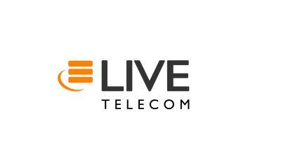 ###Surname/Company###
###Address###
###Post Code### ###City###

Praha 28.5.2013
Vážený zákazníku,
Obdrželi jsme Vaši žádost o odstoupení od Smlouvy o poskytování telekomunikačních služeb uzavřené se společností LIVE TELECOM a.s.
V návaznosti na tento Váš úkon, uskutečněný v souladu s bodem 2.7. Všeobecných podmínek platných od 1.1.2014, Vás informujeme, že Smlouva č. ###Account### pozbyde platnosti dne ###DATUM###.
Dále Vás informujeme, že aktivací služby prostřednictvím společnosti LIVE TELECOM a.s., došlo k přenastavení předvolby operátora hlasových služeb na ústředně. V případě Vašeho zájmu odebírat tyto služby opět od společnosti Telefónica Czech Republic a.s., je nutné adresovat této společnosti přiložený formulář a požádat ji o zpětné zapojení do sítě.
Pokud tak neučiníte, nebude možné uskutečňovat odchozí hovory včetně připojení do sítě Internet. Do doby přenastavení předvolby na ústředně, volte, pro možnost realizace odchozího hovoru, před telefonním číslem předvolbu 1022 společnosti Telefónica Czech Republic a.s.
V případě jakýchkoliv dotazů Vám jsme k dispozici na informační telefonní lince 844 111 140 nebo na e-mailové adrese klienti@livetelecom.cz
S pozdravem
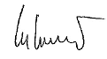
Ing. David Lukáč
předseda představenstva
LIVE TELECOM a.s.

